PRACOVNÍ LIST - VĚTA JEDNODUCHÁ A SOUVĚTÍ
- Věty jednoduché podtrhni modře a souvětí zeleně.
Katka jede na kole. Vojta na ni volá, aby jela pomaleji. Děti jedou za babičkou a dědou do Budišova. Babička bydlí ve vesnickém domku. U domečku je zahrádka. Děda se stará o králíky a babička chová slepice a husy. Katka a Vojta jim často pomáhají.

- Souvětí vypiš. Do kroužku napiš, z kolika vět se souvětí skládá a do rámečku napiš vzorec
souvětí.
_____________________________________________________________________________________________________________

_____________________________________________________________________________________________________________

- Spoj věty v souvětí.

__________________________________________________________________________________

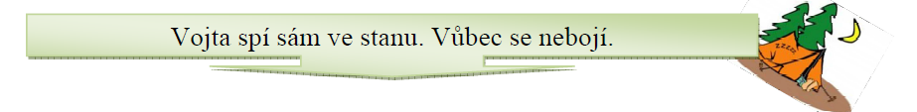

__________________________________________________________________________________

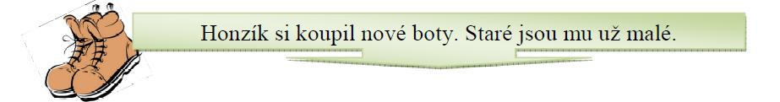
__________________________________________________________________________________

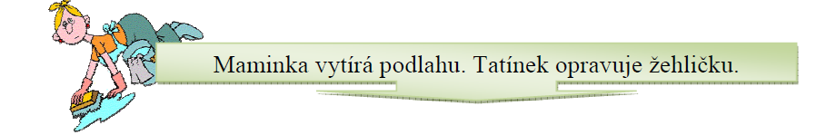

__________________________________________________________________________________
4. Rozhodni, zda jde o větu jednoduchou nebo souvětí. Odpověď dej do kroužku.

VJ – věta jednoduchá, S - souvětí
Před týdnem pršelo, ale houby ještě nerostou. | VJ | S
Jan běhal na hřišti. | VJ | S
Paní učitelka si přeje, aby děti nosily úkoly. | VJ | S
Čepice, šály a rukavice ukládáme do skříně. | VJ | S
Maminka připraví oběd a tatínek nachystá svačinu. | VJ | S
Ruda s Evičkou se těší na výlet. | VJ | S
Ve vodě i na pevnině žije mnoho druhů živočichů. | VJ | S
Jirka se těší na prázdniny, protože pojede do Itálie. | VJ | S
Třídíš doma odpad? | VJ | S
Iva prosí Zdenu, aby jí pomohla s nákupem. | VJ | S
Povrch Země tvoří hory, pole, louky, lesy a řeky. | VJ | S
Volala teta Věra. | VJ | S
Zítra půjdeme k řece nebo se projdeme k oboře. | VJ | S
Oblékneš si svetr nebo si necháš košili? | VJ | S
Každý týden pravidelně hraji hokej a florbal. | VJ | S
Nemám tě ráda, protože jsi zlý. | VJ | S
Už je zima a padá sníh. | VJ | S
David ještě nepřišel. | VJ | S
Pavla bolí zub, proto musí jít k zubaři. | VJ | S
Snídám kakao a rohlík s máslem. | VJ | S
Když mě poslechneš, všechno se ti podaří. | VJ | S
Přišla babička, aby mi popřála k narozeninám. | VJ | S
Jsem rád, že jsem tě viděl. | VJ | S
Už je zima a padá sníh. | VJ | S
Irenka pláče, protože si rozbila koleno. | VJ | S
Paní učitelka umí pěkně zpívat. | VJ | S
Zita má krásné nové šaty a kalhoty. | VJ | S
Zahradník se stará o zahradu i o park. | VJ | S
Půjdeme plavat nebo si zahrajeme tenis. | VJ | S
Prohlédli jsme si galerii i muzeum. | VJ | S
Opičky mají rády banány a jablka. | VJ | S
Už je zima a padá sníh. | VJ | S

- Použij vhodné spojky. Na konci cvičení můžeš využít nápovědu.
Babička připomněla dětem,______ nezlobily. Jana se omluvila,______ zaspala. Maminka vařila _____ tatínek opravoval auto. Měl jsem strach,______ šel jsem dál. Ládík nemohl přijít do školy,______ mu nebylo dobře. Přeji si,_____ ses zase na mě usmála. Zítra půjdu na oběd k babičce,_____ naobědvám se ve školní jídelně. Nevěděl jsem,_____ jsi vyhrál v soutěži první místo. Odpoledne přestalo pršet,_____ jsme se vydali rychle na cestu. V zimě jsme sáňkovali ________ bruslili. Teta přijede na kole,_____ přijde pěšky. Děti se začaly bát, _____se venku začalo stmívat. Lucka celý rok pilně trénovala, _____ vyhrála soutěž. _____ jsem zapomněl úkol, nedospal jsem pochvalu. Paní učitelka napomenula děti, _____už byly hodné. Nohy už nás bolely, _____museli jsme pokračovat v cestě. Jirka mi řekl, _____ jsem jeho nejlepší kamarád. Dana před cílem upadla, _____doběhla statečně. Nepůjdeme s vámi do divadla, _____ jsme nesehnali lístky. _____ stále pršelo, namohli jsme jet na výlet. Přivezu ti pěkný míč, _____ budeš hodný. Je mi sedm let _____chodím do druhé třídy. _____ koncert skončil, všichni tleskali. Pomohu ti, _____ bylo třeba. _____ se oteplilo, vyběhly děti na hřiště. Na okně seděla kočka _____ venku štěkal pes. _____ se setmělo, bála se Evička jít ven. Jirka měl velikou rýmu, _____ nachladl na hokeji, _____ v posteli zůstat nechtěl. _____ začnou Vánoce, musíme nakoupit dárky. _____ jsem měl narozeniny, přijela tety Věra _____ pozvala mě na oběd do restaurace.

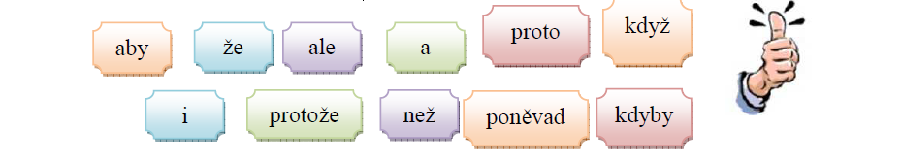

8. Vymysli a napiš souvětí, které má tento vzorec.
Aby V 1, V 2. _______________________________________________________________
___________________________________________________________________________
Když V 1, V 2. ______________________________________________________________
___________________________________________________________________________
V 1, že V 2. _________________________________________________________________
___________________________________________________________________________
V 1 a V 2. __________________________________________________________________
___________________________________________________________________________
Protože V 1, V 2. ____________________________________________________________
___________________________________________________________________________
V 1, ale V 2, protože v 3. ______________________________________________________
___________________________________________________________________________
V 1, Aby V 2. _______________________________________________________________
___________________________________________________________________________
V 1, protože V 2, ale V 3. ______________________________________________________
___________________________________________________________________________

